***Manual técnico. Arquitectura de software del trabajo funcional terminado (patrones de diseño, diagramas de secuencia, modelo de base de datos).***

**Patrones de diseño**

Utilizamos el patrón BLoC (Business Logic Components) para construir la arquitectura de nuestra aplicación Flutter y administrar el flujo de datos a través de sus widgets usando flujos de Dart.

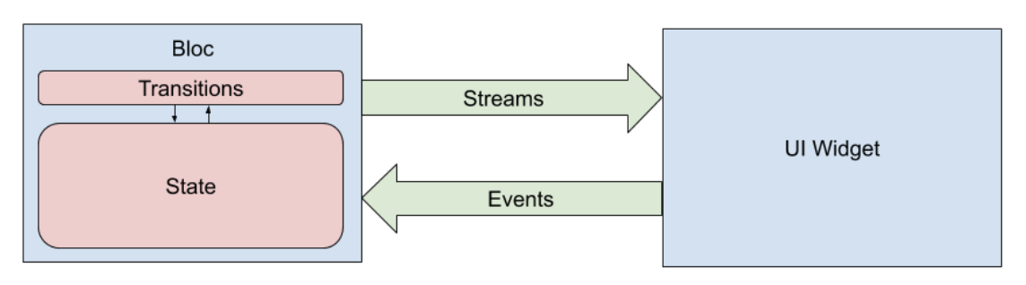

Diagramas de secuencia

​​**CASO DE USO 1 «CONSULTAR PRODUCTOS»**

**Objetivo:**

Permitir al usuario cliente listar productos según las preferencias y filtrados de información establecidas en el criterio de visualización.

**Descripción:**

El usuario solicita la visualización de los datos de productos y el sistema solicita las preferencias de búsqueda y los posibles filtros de información. El usuario establece unas determinadas preferencias y filtrados de información y el sistema recoge la petición y muestra una relación de productos, o categorías en su caso, que cumplen con las condiciones establecidas.

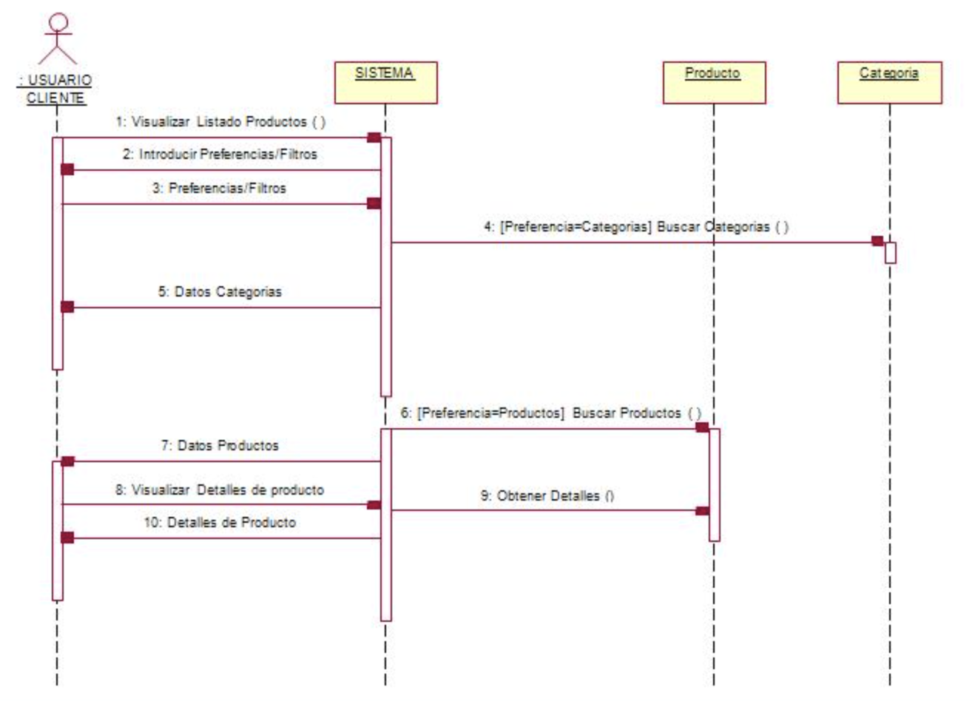

**CASO DE USO 2 «GESTIONAR DATOS CLIENTE»**

**Objetivo:**

Permitir al usuario cliente visualizar sus datos personales que constan en el sistema.

**Descripción:**

El usuario solicita al sistema realizar la consulta de sus datos personales y el sistema muestra los datos actuales del usuario.

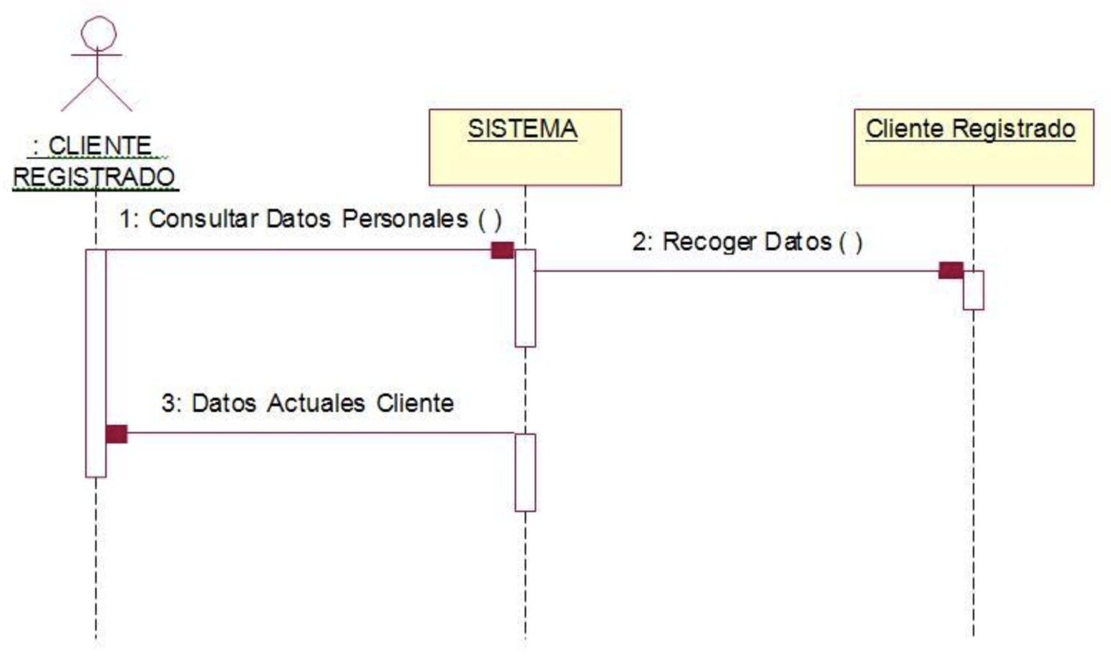

**CASO DE USO 3 «MODIFICAR DATOS CLIENTE»**

**Objetivo:**

Permitir al usuario cliente modificar sus datos personales.

**Descripción:**

El usuario solicita al sistema modificar sus datos personales. El sistema muestra los datos actuales del usuario y el usuario introduce los nuevos datos personales. El sistema los recoge, previa validación de los mismos y modifica los datos correspondientes, introducidos por el usuario.

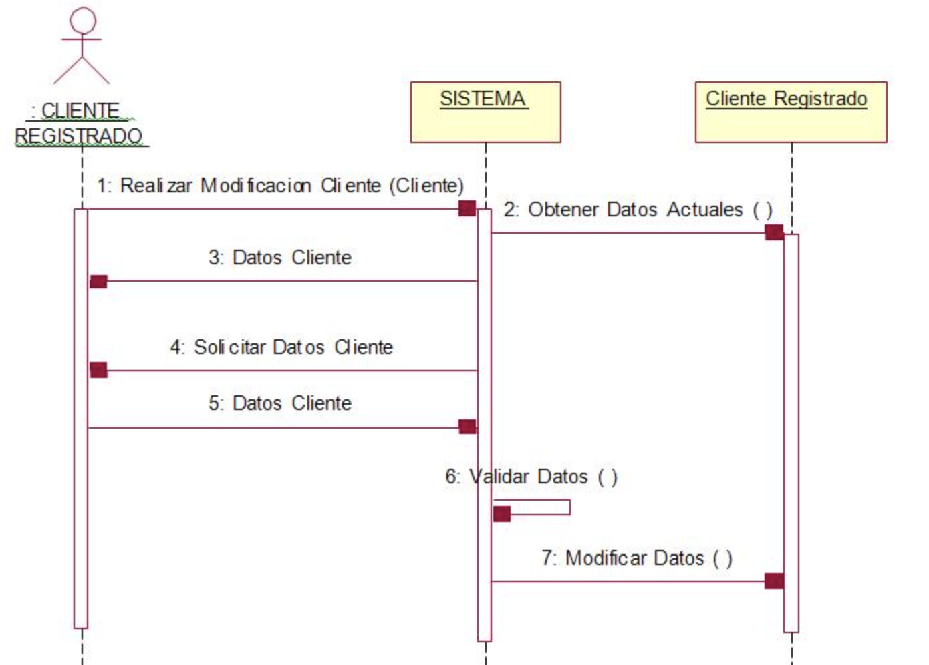

**CASO DE USO 4 «REGISTRAR CLIENTE»**

**Objetivo:**

Registrar como usuario cliente a un usuario no registrado y por lo tanto darle de alta en el sistema.

**Descripción:**

El usuario no registrado hace una petición de registro al sistema y el sistema solicita al usuario que introduzca los datos. El usuario introduce los datos requeridos y el sistema recoge los datos, previa validación y da de alta al usuario en el sistema.

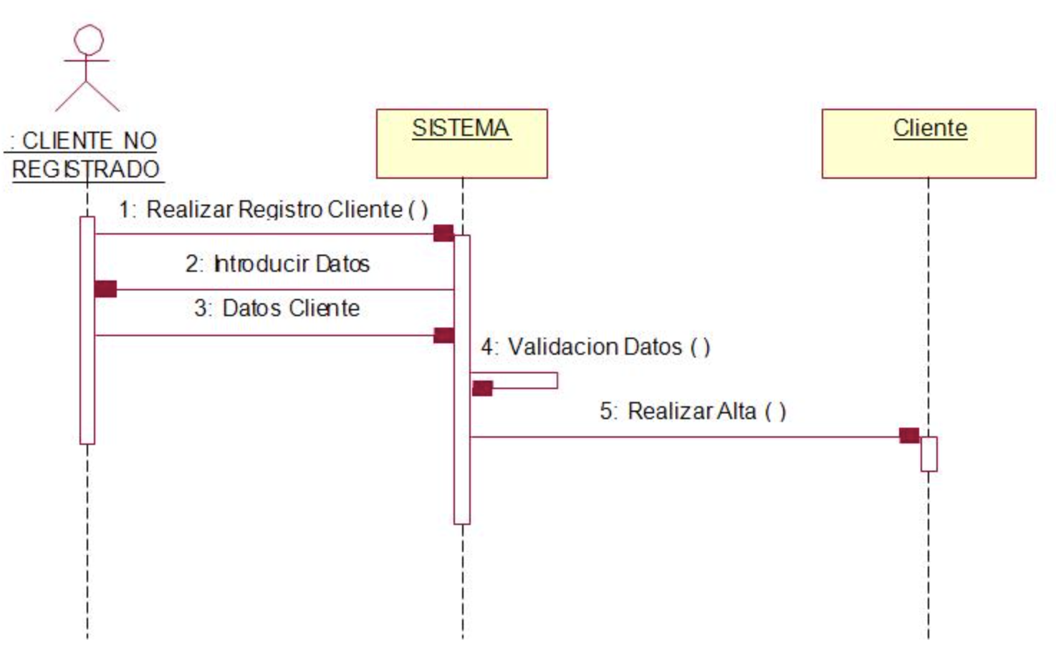

**CASO DE USO 6 «GESTION CARRITO DE COMPRA»**

**Objetivo:**

Permitir al usuario cliente añadir un producto a su carrito de la compra

**Descripción:**

El usuario añade los productos al carrito de la compra indicando el número de unidades que desea. El sistema añade la relación de productos al carrito de la compra.

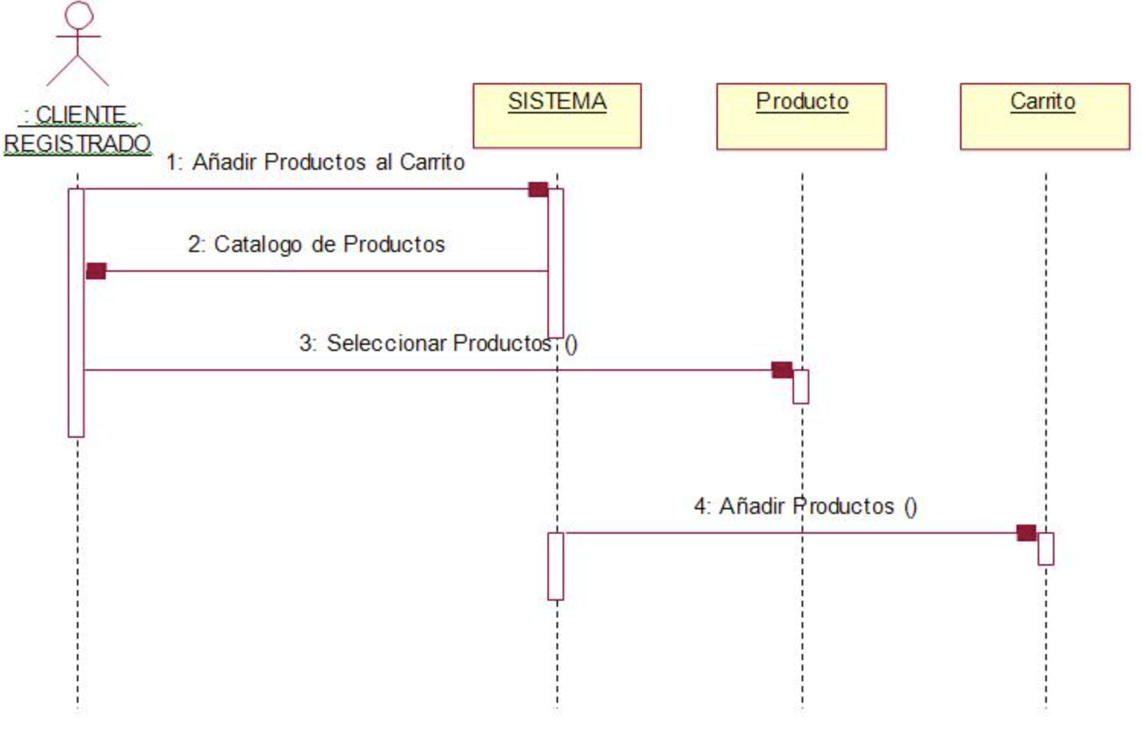

**CASO DE USO 7 «GESTION CARRITO DE COMPRA»**

**Objetivo:**

Permitir al usuario cliente visualizar el contenido actual del carrito en ese momento.

**Descripción:**

El usuario solicita al sistema ver el contenido de su carrito de la compra y e sistema muestra al usuario el contenido de su carrito.

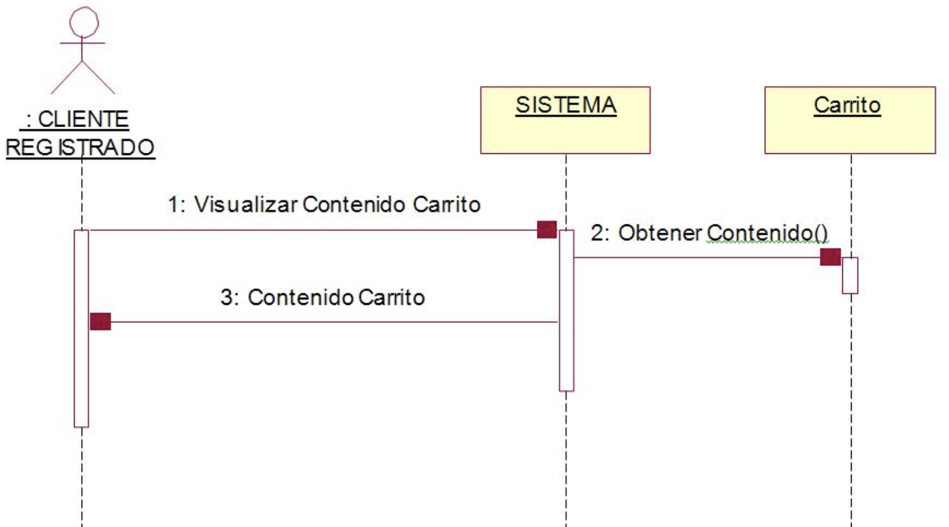

**CASO DE USO 8 «GESTION CARRITO DE COMPRA»**

**Objetivo:**

Permitir al usuario cliente eliminar un producto del carrito de la compra.

**Descripción:**

El usuario solicita al sistema eliminar de su carrito de la compra un producto, y el sistema lo elimina.

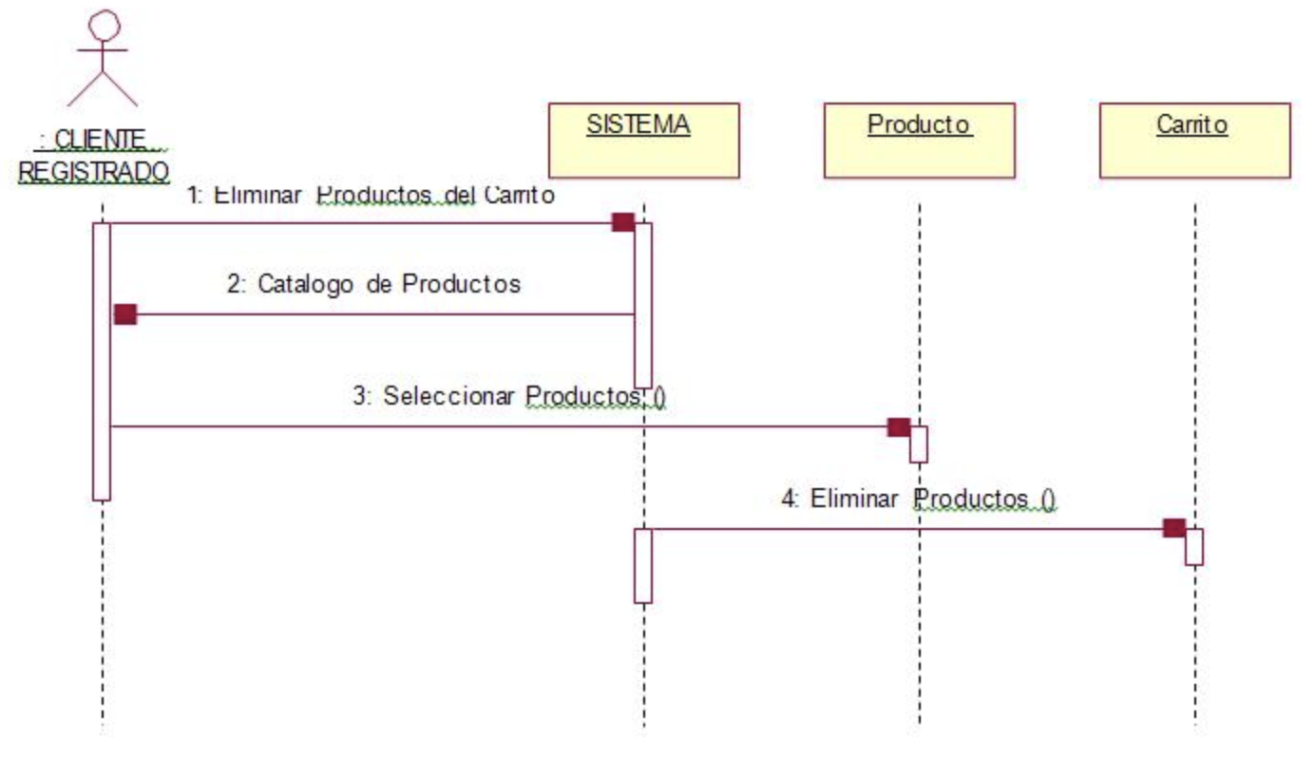

**Diseño de Base de Datos**

